114學年度臺東縣戶外教育及海洋教育中心
執行學校 | 年級 | 學生參與人數 | 教師人數
臺東縣永安國小 | 4、5年級 | 18人 | 3人
2-3 學校辦理戶外教育自主學習課程成果報告
ㄧ、教材名稱：當梅花小鹿在小島相遇
二、活動日期：115年4月27～29日
三、活動地點：臺東縣綠島鄉全島
四、活動流程:
- Day 1（4/27 一）｜出發＋北島探索
  - 06:30 鹿野火車站集合，搭乘火車與客運前往富岡漁港。
  - 09:30 搭船前往綠島 → 民宿入住與午餐。
  - 13:30 綠島學概說（山豬老師民宿上課）。
  - 14:00 走訪慈航宮、第13中隊、燕子洞、流麻溝（螺殼野放）。
  - 16:30 公館鼻史前文化踏查、燈塔拍照、烏魚窟踏水觀察迷你貝。
  - 18:00 綠島燈塔下享用鐵盒便當晚餐，了解燈塔如何運作。
  - 19:00 夜間活動：夜觀（貝殼、寄居蟹）、烏魚窟潮間帶導覽。
  - 21:00 返回民宿休息（大分享）。

- Day 2（4/28 二）｜低碳單車環島--自然景點＋人文體驗
  - 07:30 出發環島行程：龜灣鼻、馬蹄橋(白天潮間帶)、大白沙、帆船鼻、海參坪（睡美人、哈巴狗岩）、觀音洞。
  - 12:00 午餐鐵盒便當(鮪魚滷肉+雞腿+海草烘蛋飯)。
  - 13:00 下午行程：流麻溝沙灘看寄居蟹換新家成果、人權紀念公園參訪（綠洲山莊）。
  - 18:00 晚間活動：朝日溫泉泡湯觀星、享用溫泉煮蛋、地瓜與玉米晚餐。
- Day 3（4/29 三）｜與海洋生物相會(浮潛)＋自由參訪與返程
- 08:00－08:30 早餐／準備出發
- 08:30－10:30 浮潛體驗（石朗）
- 10:30－11:00 民宿退房、整理行李
- 11:00－13:30 自由活動（伴手禮商鋪） & 午餐
- 14:30－15:30 搭船返回富岡
- 15:30－16:30 (9 人座車回程)
- 17:00 放學
五、活動紀錄：(至少6張，越豐富越好。)
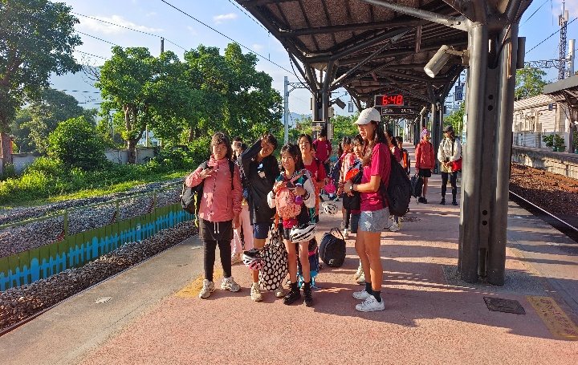 | 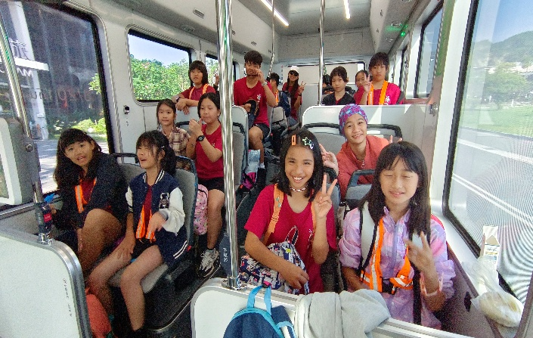
說明：低碳環保實踐，清晨搭區間車到台東車站 | 說明：轉乘公車，舒適減碳又省錢
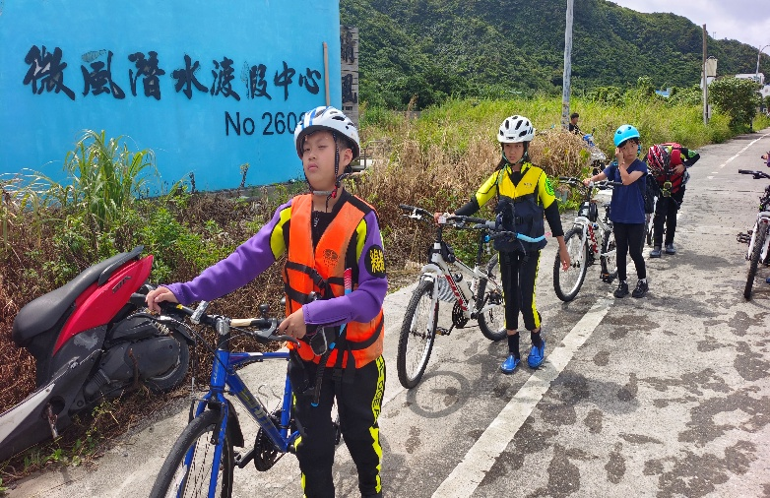 | 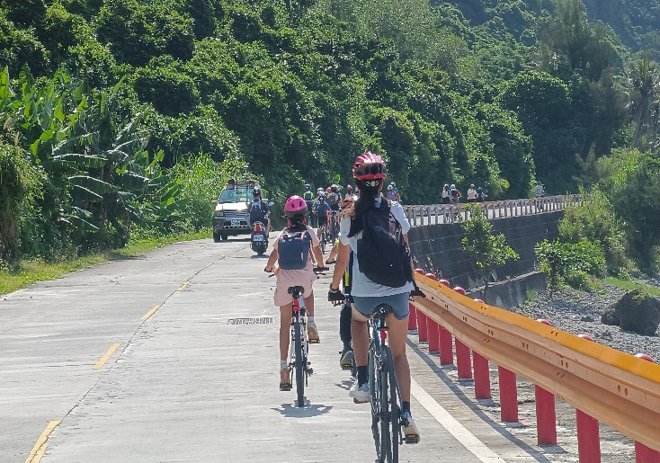
說明：以環保的腳踏車作為全程交通工具，用腳踏慢行來認識這片土地。 | 說明：以環保的腳踏車作為全程交通工具，對地球許下減碳承諾。
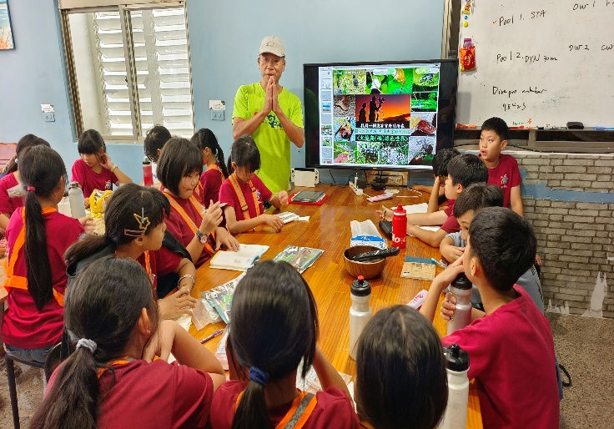 | 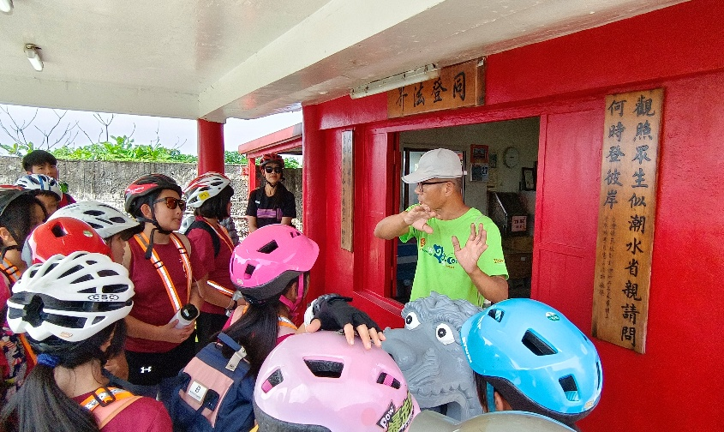
說明：山豬老師的綠島學簡介 | 說明：慈航宮建造由來與獨特之處介紹
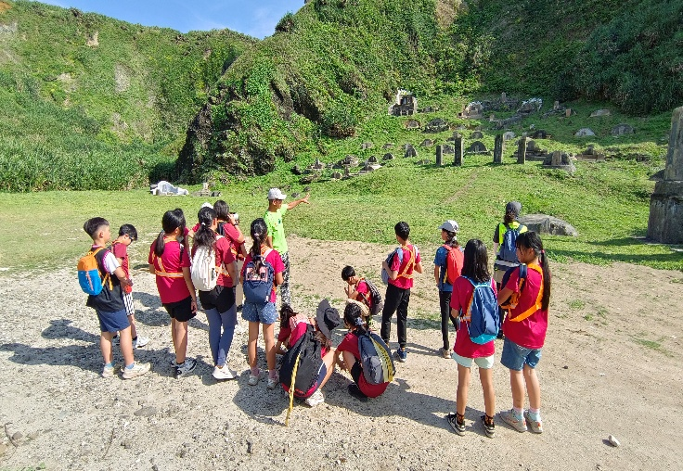 | 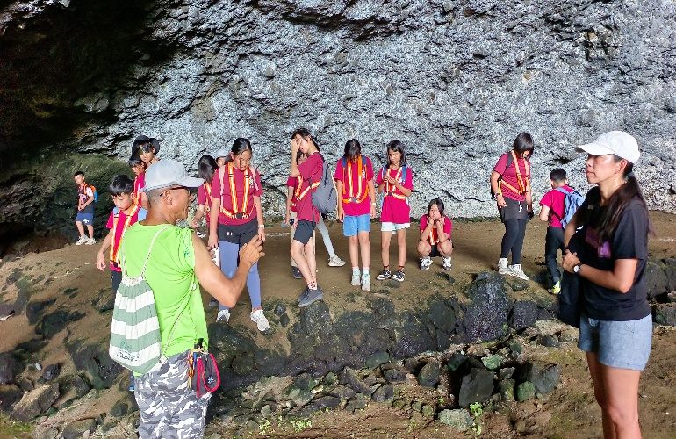
說明：介紹第13中隊的由來與綠島監獄史 | 說明：山豬老師燕子洞生態與民間流言破解
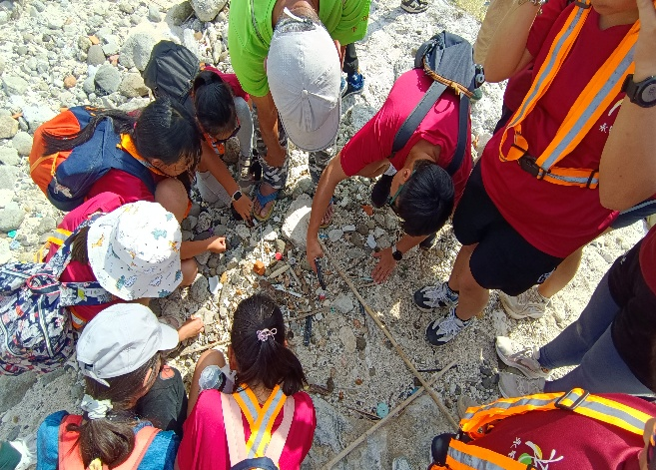 | 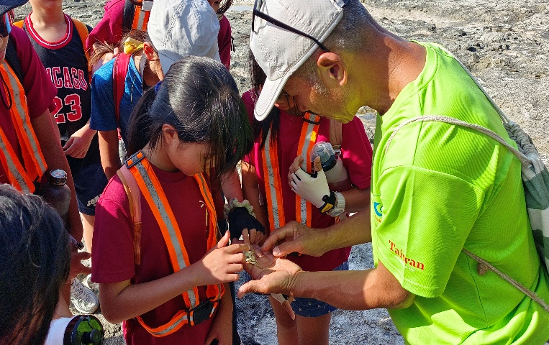
說明：幫寄居蟹換新家活動-釋放螺殼 | 說明：沿途隨機自然生態觀察與解說-蟹殼蛻
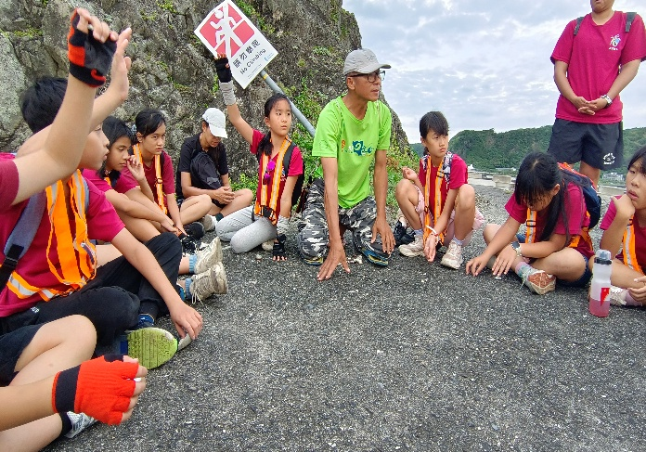 | 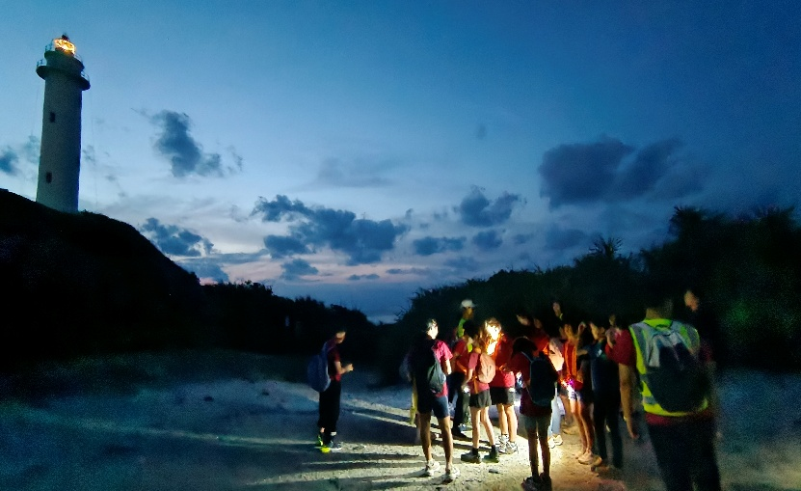
說明：山豬介紹公館聚落形成與史前遺址 | 說明：夜觀烏魚窟與綠島燈塔解說
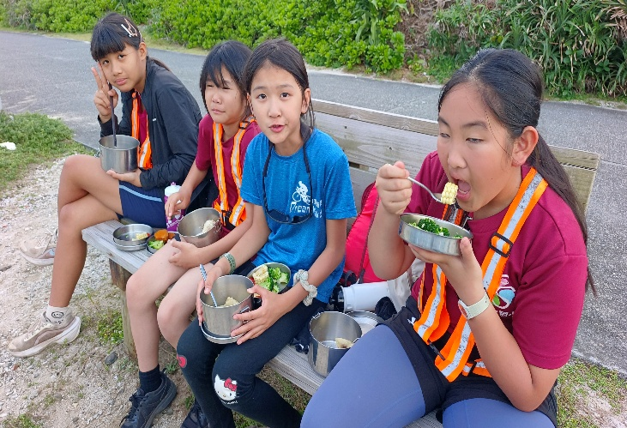 | 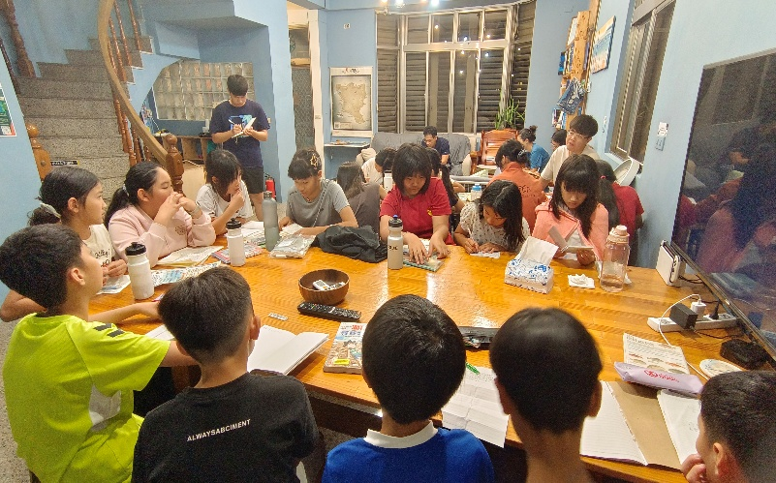
說明：享用環保的鐵盒便當並惜食吃光光 | 說明：夜間統整大分享，並討論可讓旅程更好的建議

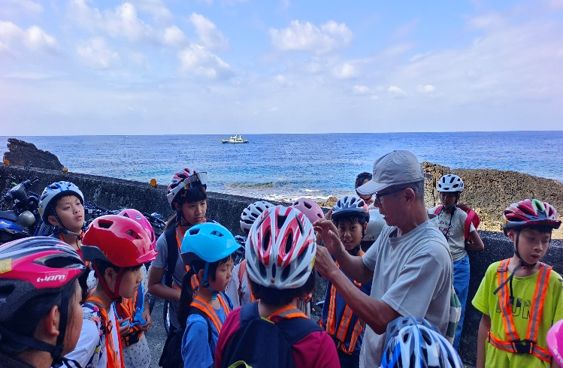 | 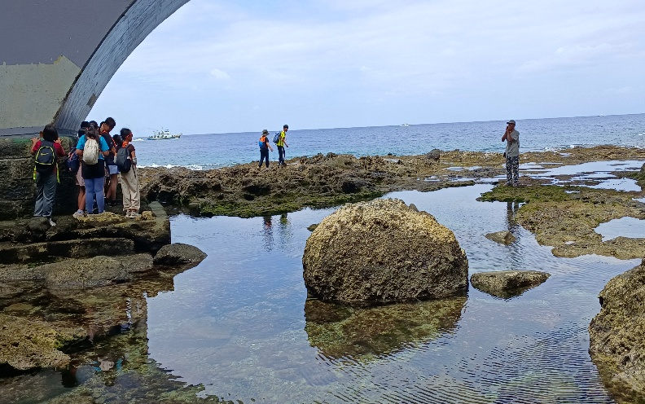
說明：龜灣隧道開闢文史與燕魚生態 | 說明：馬蹄橋潮池觀察與生態解說
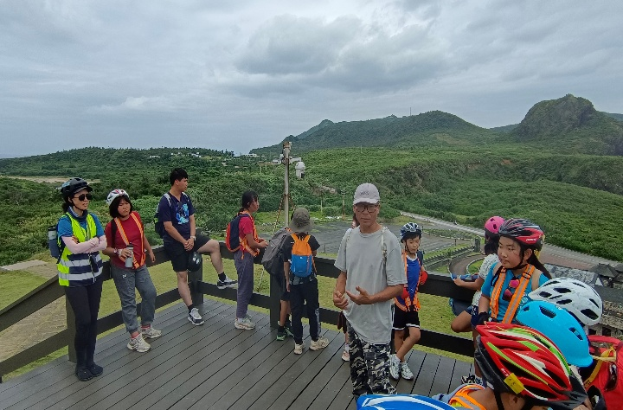 | 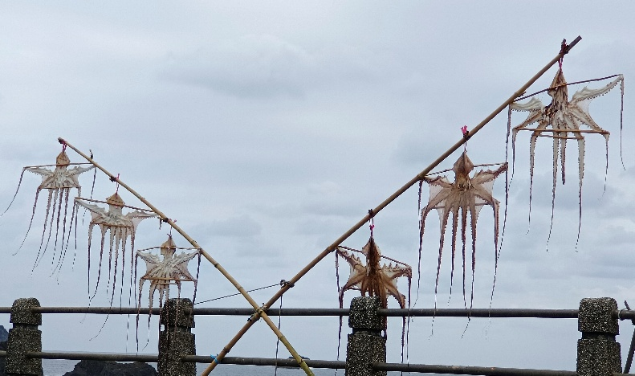
說明： 帆船鼻聽朝日溫泉古地名故事與黑潮 | 說明： 章魚風箏是製作美味的章魚乾
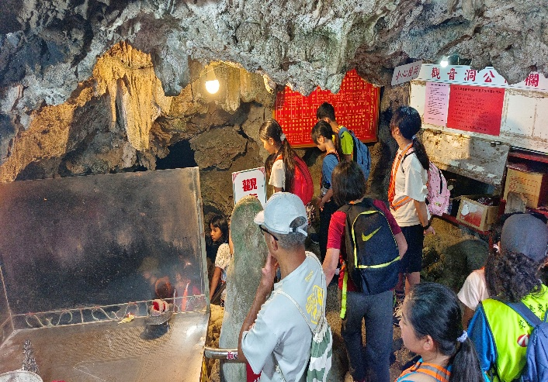 | 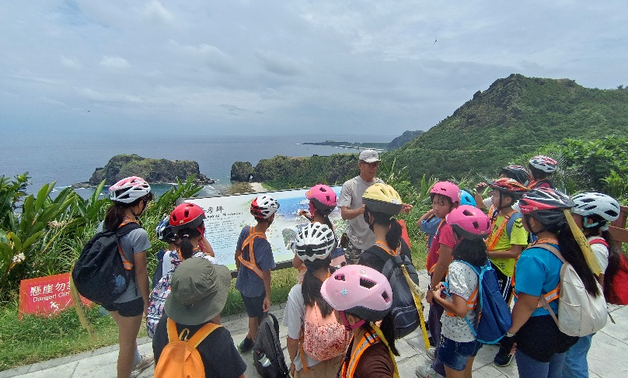
說明：觀音洞鐘乳石地形與宗教信仰解說 | 說明： 認識海曑坪地質成因與綠島垃圾問題
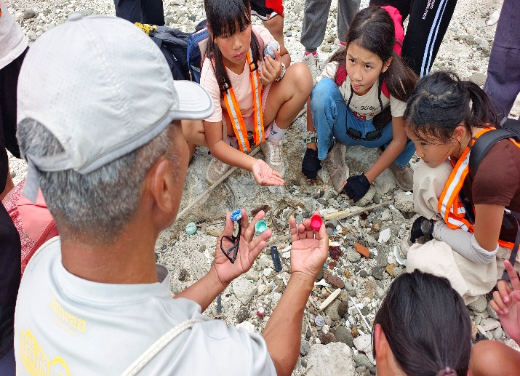 | 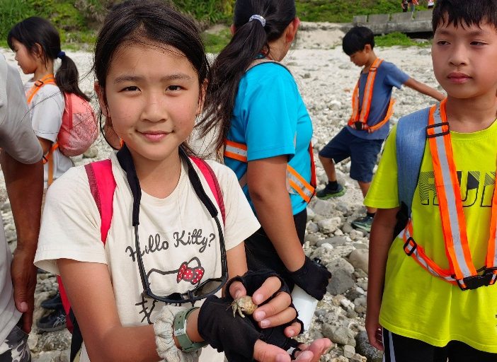
說明：觀察寄居蟹玉瓶蓋與酒瓶頭當殼 | 說明： 與媒合成功的寄居蟹合影
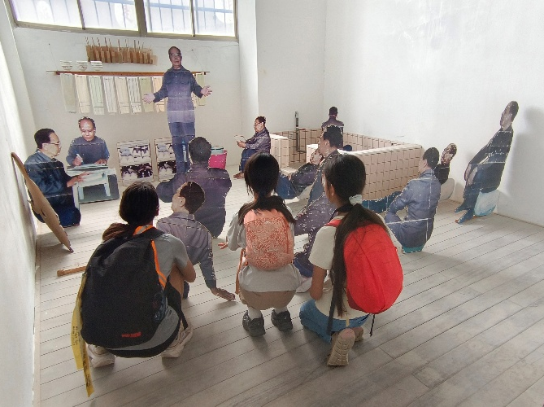 | 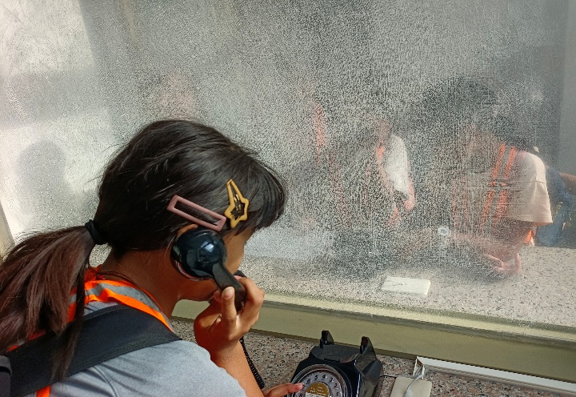
說明：參觀人權紀念館，體會政治犯的處境 | 說明： 感受受刑人會客時的心情與思念
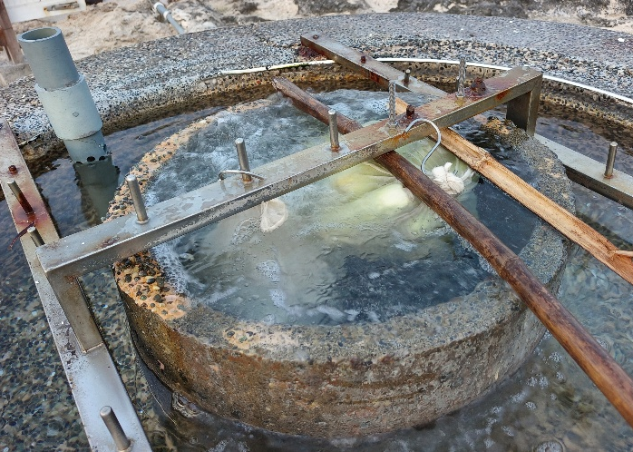 | 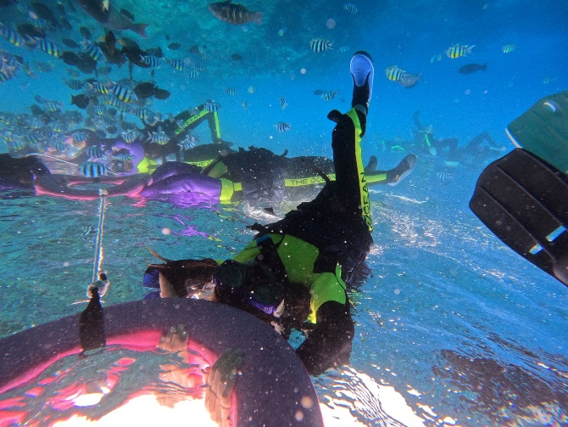
說明：朝日溫泉體會海底溫泉煮食，使用環保紗布袋、不用塑膠網袋 | 說明：浮潛觀察珊瑚礁生態，美不勝收

六、學生回饋/成果: (文字記錄學生反應或是學生成果紀錄例如:學習單、小日記)
- 重塑自我認知： 學生表示旅程讓他們「重新定義對小學生的想法」，對自我能力更有信心。
- 學習印象加深： 學生認為教導學弟妹（換檔、導覽）能讓自己重新複習，學習效果更深刻。
- 環境與資源反思： 看到綠島的路況與垃圾問題，學生學會珍惜本島資源，並感謝大自然生物願意「被看見」,。
- 感恩情懷： 學生在分享會中踴躍感謝山豬老師帶病導覽，以及民宿工作人員從台東運送食材的辛勞。
- 單車遠征實踐： 以環保的腳踏車作為全程交通工具，對地球許下減碳承諾，學生在過程中學習單車修護與耐力挑戰,。
- 生態專業導覽： 山豬老師帶領學生認識綠島的前世今生與生物特性，並現場糾正歷史傳言與官宣誤解,。
- 減碳旅遊貫徹： 堅持與「島嶼見學」合作使用鐵盒便當，並安排學生經過垃圾掩埋場，深刻感受島嶼垃圾處理的困境。
- 互助與傳承： 五年級學生主動擔任「學長姐」角色，在路途中堅定地提醒學弟妹換檔技巧。
- 人文歷史走讀： 實地走訪燕子洞等海蝕洞，破解鬼故事，還原土地與先民的真相。
- 專業後勤支援： 志工家長協助單車維修與大貨車托運，確保 18 位學生的行程安全無虞

七、教師針對此路線的回饋與建議：
- 真實情境教育： 山豬老師指出，這種讓學生與環境產生「碰撞」的戶外教育，能將社會永續的想像植入心靈，遠優於一般觀光行程。
- 跨領域學習整合： 結合國語、綜合與海洋議題，透過五感體驗（如親手摸路殺蜥蜴的餘溫）落實生命教育,。
- 執行面建議： 應持續維持與環保理念相近的在地店家合作，並將專業導覽內容轉化為校本教案，以利正確知識的傳承,。

